№ з\п | Найменування | Один. виміру | Кіль кість | Технічна характеристика товару  або еквівалент з наступними характеристиками:
1 | Обкладинка для справ  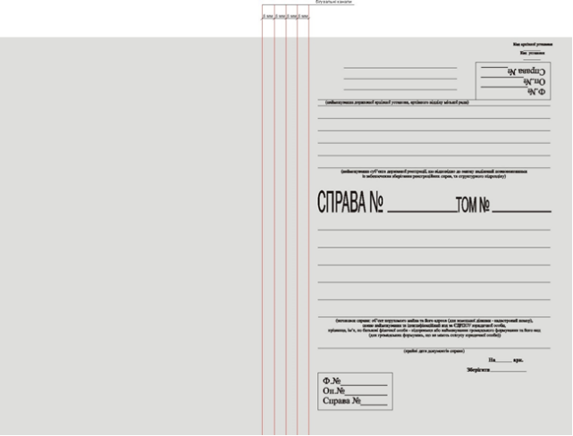 | шт | 1000 | - макулатурний картон -  - розмір виробу 300 х 460 мм  - п’ять бігувальних каналів посередині  - друк трафаретний з однієї сторони, колір - чорний  - бігувальні канали вздовж волокон

